تمثيلات بيانية لاقترانات خطية

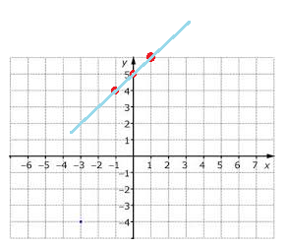

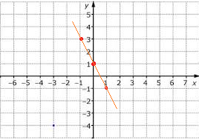

الصِّيغة الجبرية للاقتران: الصِّيغة الجبرية للاقتران:
ق(س) = ................. ق(س) = .....................

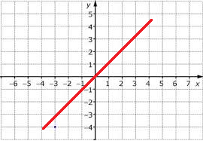
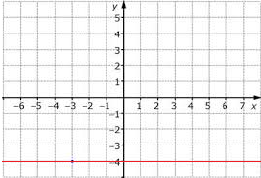

الصِّيغة الجبرية للاقتران: الصِّيغة الجبرية للاقتران:
ق(س) = .................... ق(س) = .....................

